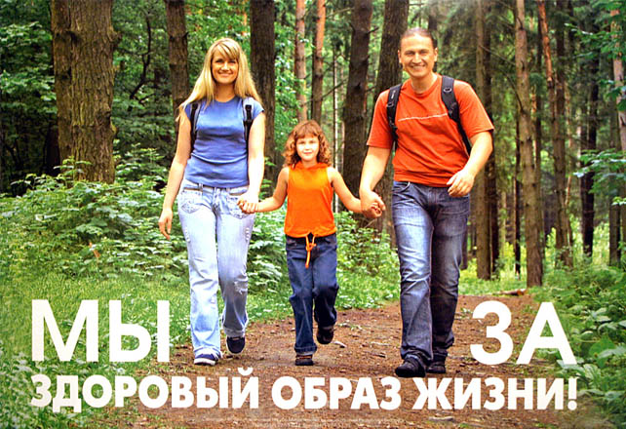

Классный час
«Здоровый образ жизни».
4 класс.
Разработчик: Васильева Ирина Викторовна, учитель начальных классов МБОУ «СОШ № 266 ЗАТО Александровск

Слайд 1
Цель - формировать у учащихся потребность в здоровом образе жизни.
Задачи:
1.Донести до учащихся важность и значимость здорового образа жизни для человека.
2.Продолжить изучать правила здорового образа жизни.
3.Привлечь родительскую общественность к данной проблеме.
Организационный момент;
Учитель: Многие задают себе вопрос: «Как прожить, чтобы не стареть?» И себе отвечают: «Так не бывает». Каждый человек хоть чем-то, да болеет. Но почему один попадает в больницу два раза за всю жизнь, а другой чуть ли не каждый месяц? Уже давно установлено, что за здоровьем надо следить с детства. Давайте проведем небольшое тестирование о своем здоровье, вам предлагается перечень утверждений, каждое из которых требует ответа «да» или «нет». Эта информация будет полезна, прежде всего, вам (у каждого ученика и гостя на парте подготовлен свой лист с тестом) так же тест можно увидеть на экране.
Слайд 2
Тест «Твое здоровье».
1. У меня часто плохой аппетит.
2. После нескольких часов работы у меня начинает болеть голова.
3. Часто выгляжу усталым и подавленным, иногда раздраженным и угрюмым.
4. Периодически у меня бывают серьезные заболевания, когда я вынужден несколько дней оставаться в постели.
5. Я почти не занимаюсь спортом.
6. В последнее время я несколько прибавил в весе.
7. У меня часто кружится голова.
8. В детстве я перенес несколько серьезных заболеваний.
9. У меня плохой сон и неприятные ощущения утром после пробуждения.
За каждый ответ «да» поставьте себе по 1 баллу и подсчитайте сумму.
Слайд 3
Результаты.
1-2 балла. Несмотря на некоторые признаки ухудшения здоровья, вы в хорошей форме. Ни в коем случае не оставляйте усилий по сохранению своего самочувствия.
3-6 баллов. Ваше отношение к своему здоровью трудно назвать нормальным, уже чувствуется, что вы его расстроили довольно основательно.
7-10 баллов. Как вы умудрились довести себя до такой степени? Удивительно, что вы еще в состоянии ходить и работать. Вам немедленно нужно свои привычки.
Конечно, вы вправе не согласиться с данной интерпретацией результатов, но лучше давайте задумаемся о своем образе жизни и выделим основные правила здорового образа жизни.

После проведения теста все присутствующие убеждаются в актуальности выбранной темы.
Слайд 4
Посмотрите на слайд.
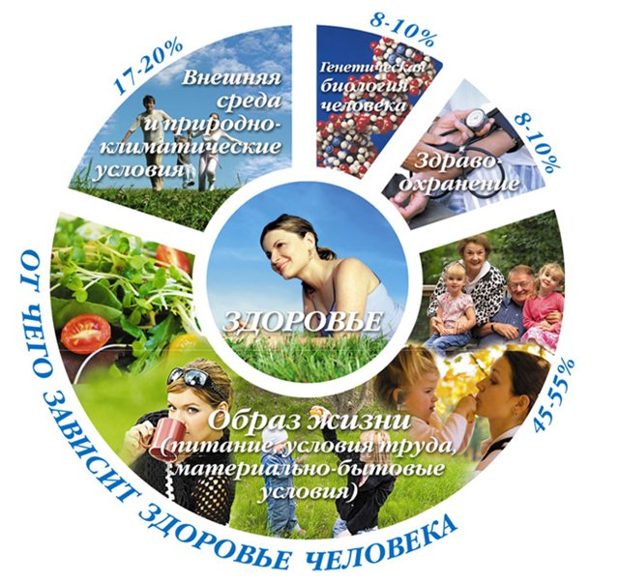
От чего зависит здоровье человека? Это видно на схеме. Дети рассматривают схему и называют от чего, зависит здоровье человека. На схеме они видят, что основной фактор здоровья – это ОБРАЗ ЖИЗНИ.
Слайд 5
Посмотрите на второй слайд.
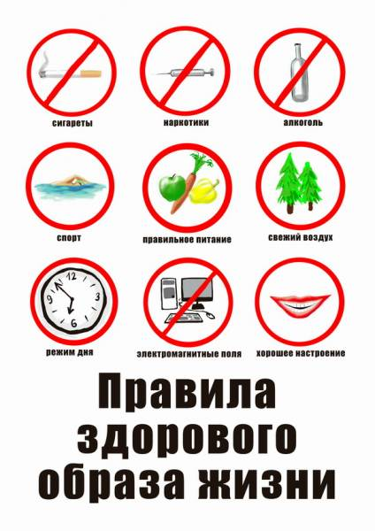
Узнаёте? Это знаки, символизирующие правила здорового образа жизни. Давайте эти правила назовём. (Дети называют).
А вот мыслитель, поэт и философ древности Амар Хаям написал изречение, которое тоже можно считать одним из правил ЗОЖ:
Чтоб мудро жизнь прожить,
Знать надобно немало.
Ты правило запомни для начала:
Ты лучше голодай,
чем кушать, что попало.

1. Правильное питание—основа здорового образа жизни.

Сейчас назовем продукты, которые полезно есть, чтобы оставаться здоровым: фрукты, овощи, рыбу, бобовые и т. д. Я буду называть полезные качества продукта, а вы угадайте, чему они принадлежат.
Слайд 6
Морковь. Употребление этого овоща очень полезно для зрения и для профилактики раковых заболеваний.
Слайд 7
Свекла. А этот овощ улучшает работу кишечника, снижает артериальное давление. Наличие йода в этом корнеплоде делает ее ценным для профилактики заболевания щитовидной железы и укрепления иммунитета. Обеспечивает организм фосфором, калием, кальцием, натрием и хлором.
Слайд 8
Яблоки. Обладают общеукрепляющим действием. Хороши для почек, сердечно-сосудистой системы. Обмена веществ.
Слайд 9
Вишня, черешня. Общеукрепляющие фрукты, полезные при малокровии.
Слайд 10
Малина. Улучшает пищеварение при атеросклерозе и гипертонической болезни.
Слайд 11
2. Сон очень положительно влияет на организм человека. Но главное – человек не должен чувствовать усталость после сна и быть бодрым весь день.
Я начинаю пословицу, а вы заканчиваете. (на доске начальную фразу, дети читают, а затем предполагают какое будет окончание.)
Пословицы:
1. От хорошего сна … Молодеешь
2. Сон – лучшее … Лекарство
3. Выспишься - … Помолодеешь
4. Выспался – будто вновь… Родился
4. Вредные привычки.
Слайд 12
КУРЕНИЕ
В табачном дыме содержится много вредных химических веществ и элементов. Всего их примерно 4000!. Среди них аммиак, ацетон, пропилен, А привыкание к курению вызывает НИКОТИН.
АЛКОГОЛИЗМ, хроническое заболевание, обусловленное систематическим употреблением спиртных напитков. Проявляется физической и психической зависимостью от алкоголя, психической и социальной деградацией, патологией внутренних органов, обмена веществ, центральной и периферической нервной системы. Нередко возникают алкогольные психозы.
НАРКОМАНИЯ
Официальная статистика в отношении наркомании очень тревожна.
В течение последних 6 лет распространенность наркомании среди подростков увеличилась в 10 раз.
Сам термин «наркомания» связан с понятием «наркотик» (от греч. narkotikos- усыпляющий).
Синонимом термина наркомания является понятие «зависимость».
Слайд 13
Основные вредные факторы, действующие на человека за компьютером:
- сидячее положение в течение длительного времени;
- воздействие электромагнитного излучения монитора;
- утомление глаз, нагрузка на зрение;
- перегрузка суставов кистей;
- стресс при потере информации.
Работайте на компьютере и будьте здоровы!
ПРАВИЛА ЛИЧНОЙ ГИГИЕНЫ ШКОЛЬНИКА
Слайд 14
1. Умывайтесь утром и вечером, используйте средства личной гигиены.
2. Чистите зубы не менее 3 минут. Ваша зубная щетка не должна быть слишком мягкой.
3. Всегда мойте руки перед едой, после прогулки и туалета.
4. Имейте всегда чистый носовой платок или одноразовые салфетки.
5. Для еды пользуйтесь только своей посудой, не берите грязных тарелок, ложек, чашек.
6. Для питья воды используйте одноразовые стаканчики. Не оставляйте использованные стаканчики, выбрасывайте их в мусорное ведро.
Слайд 15
7. Следите за чистотой своей одежды, обуви.
8. Не ходите в одной и той же обуви на улице, в школе и дома. Дома носите мягкую домашнюю обувь, для спортивных занятий используйте спортивную обувь. Для занятий в компьютерном классе используйте одноразовые бахилы.
9. Помогайте учителю и дежурным в поддержании порядка в классе, помогайте родным в домашней уборке.
10. Соблюдайте режим дня!
Слайд 16
Закаливание, физкультура.
Закаливание необходимо для того, чтобы повысить устойчивость к воздействию низких и высоких температур воздуха и за счет этого предотвратить частые заболевания.
Сегодня за окном у нас осень, а символ осени это кленовый лист.
И у Вас есть Кленовые Листочки Здоровья и фломастеры (карандаши) на столах. Закрасьте Ваши листочки в тот цвет, который сейчас символизирует состояние Вашего здоровья.
Главный вывод: Ребята. Приобретая все эти знания, что вам захотелось сделать? Как себя вести или, может быть, себя изменить?
Ответы детей:
- Никогда не болеть;
- Правильно питаться;
- Быть бодрыми;
- Вершить добрые дела.
В общем, вести здоровый образ жизни!
Правильно, а ещё?... рассказать об этом другим, чтоб как можно больше людей были здоровы. Давайте пойдём по классам с сообщениями на эту тему!
Слайд 17
Дети охотно соглашаются.
Слайд 18
Список использованной литературы
- Боровская Л.А. Формирование у младщих школьников основ здорового образа жизни как требование федерального стандарта начального общего образования, Вестник, 2013, № 2.
- Курильчик С.Н Формирование образовательных результатов младших школьников на уроках окружающего мира // Начальная школа плюс до и после. 2011, № 2.
- Орехова Т.Ф. Теоретические основы формирования здорового образа жизни субъектов педагогического процесса. - М.: Флинта, 2011. – 352с.

